Уважаемые коллеги!
Приглашаем вас принять участие в презентации двух коллективных монографий сотрудников Института всеобщей истории Российской академии наук, подготовленных в рамках Программы Президиума РАН, проект: «Сложные общества переходных эпох: историческая культура и идентичность»:

«Конструирование историию. Кто мы?» (М.П. Айзенштат, М.С. Бобкова, Г.Е. Гиголаев, С.Г. Мереминский, А.И. Сидоров, К.И. Софронов, А.А. Улунян) под ред. М.С. Бобковой. СПб: Евразия, 2019.

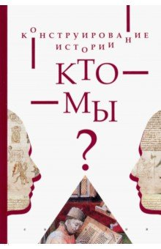
Что такое идентичность? Как, кем, на основе чего и зачем формируются социальные тождественности? Какие виды общностей существуют в истории, и как они определяются? Представленные в книге исследования отвечают на эти и многие другие вопросы, отражая совершенно новый уровень развития современной исторической науки. В ней отражено несколько временных кластеров всемирной истории, в которых содержится целый ряд исследовательских стратегий прошлого. Они позволяют читателю выявить разнообразные модели конструирования родовой, этнической, культурной, религиозной, политической, государственной общности. Познание механизмов идентичности иных во времени и пространстве обществ безусловно необходимо для понимания собственного "я", своего времени и места истории в нем.
Переходные периоды и смыслы истории ((М.П. Айзенштат, М.С. Бобкова, С.Г. Мереминский, А.И. Сидоров, А.А. Турлыгин) под ред. М.С. Бобковой. СПб: Евразия, 2019.

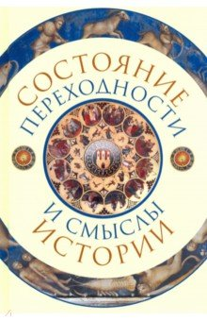

Эта книга посвящена одной из фундаментальных проблем исторической науки - изучению европейского историописания на протяжении практически двух тысячелетий и в конечном счете процесса формирования истории как гуманитарной дисциплины в Западной Европе от раннего Средневековья до наших дней. Анализируются пути, способы и формы преемственности его традиций, а также неразрывная взаимосвязь локальных исторических культур, образующих западноевропейскую общность. Новизна проведенного нами исследования состоит в значимости изучения становления современной исторической науки в рамках единой европейской традиции историописания V - XXI вв.

Так же планируется презентация индивидуальных монографий сотрудников Центра истории исторических знаний ИВИ РАН
М.П. Айзенштат. Историческое знание в политической культуре Британии второй половины XVIII века. М.: ИВИ РАН, 2019
В монографии расширены традиционные подходы к изучению истории исторического знания и политический культуры на конкретном материале второй половины XVIII века. Автор исследовала формирование представлений о прошлом в повседневной жизни британцев и их значимость при выработке политических концепций тори, вигов и радикалов. Значительное внимание уделено месту истории в парламентских дебатах: когда, как и зачем в обеих Палатах Парламента использовались полученные исторические знания и усвоенные с детских лет мифы
.
Династия Каролингов. От королевства к империи / Отв. ред. А.И. Сидоров. СПб: Евразия, 2019
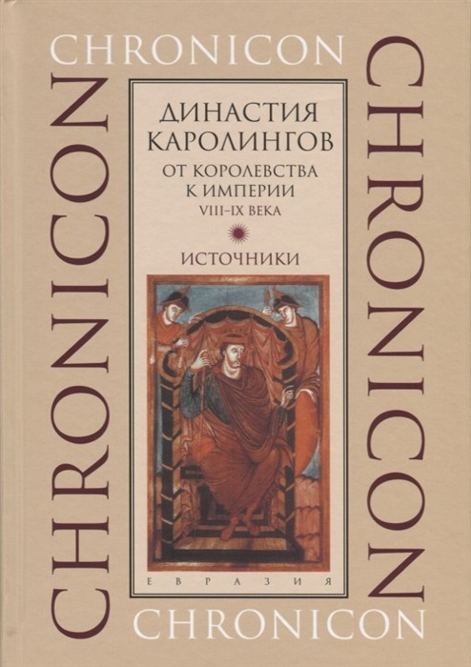
Книга посвящена историописанию во Франкском королевстве в эпоху правления династии Каролингов. Она включает в себя как ранее публиковавшиеся, так и новые переводы прозаических и поэтических текстов. В издании представлены сочинения, написанные в разных жанрах и охватывающие различные направления развития исторической мысли у франков в VIII-IX вв. - биографии, истории, хроники, анналы, деяния и др. Они повествуют главным образом об истории Каролингской державы - важнейшего государственно-политического образования в раннесредневековой Европе.
Издание предваряет обширное введение.
Все произведения сопровождены предисловиями и справочным аппаратом.
Книга предназначена для историков, филологов, религиоведов, культурологов, а также для всех, кто интересуется историей и культурой средневековой Европы.

Мероприятие будет проходить 16 октября (среда) с 18.30 в Московском Доме национальностей (Правительство Москвы. Департамент национальной политики и межрегиональных связей города Москвы) по адресу: ул. Новая Басманная, д.4, стр.1.

Конт. тел. +7 905 513 4765 М.С. Бобкова

08.10.2016

